**Торжественная линейка,**

**посвященная празднику «Первого звонка»**

**в Вячеславкой СШ.**

**1 сентября** – всенародный праздник, он дорог всем поколениям. Это особенный день для всех нас, потому что все мы когда-то были детьми. Школа – это особый мир, наполненный событиями и достижениями, радостями и огорчениями.Говорят, как встретишь новый учебный год, так его и проведешь. В нашей школе учебный год начался ярко, интересно и празднично. Под песню «Здравствуй школа!», дружно построились на линейку 2-11 классы.

Открыли нашу Торжественную линейку, посвященную Первому сентябрю ведущие 11 класса, они пригласили на линейку 18 первоклассников вместе с классной мамой, которых вывела их классная «**мама**» Андриенко Вера Михайловна.

Директор школы **Молешкова Елена Анатольевна** поздравила всех с новым учебным годом, пожелала всем крепкого здоровья, терпения и успехов в учебном году. Первоклассников с первым учебным годом, а выпускников с последним рывком перед выпускными экзаменами.

«Главные человеческие качества закладываются именно в школе, - сказал в своем выступлении руководитель **Аршалынской станции Юных Техников Ахметов Балыкпай Аусханович**- надеюсь, что вы оправдаете надежды своих родных и наставников. Желаю вам энергии, неиссякаемого оптимизма, новых дерзновенных свершений, и чтобы нынешний учебный год стал еще более успешным, чем предыдущий».

Главный специалист акимата Арнасайского сельского округа Шостова Наталья Сергеевна поздравила всех присутствующих с Днем знаний и выразила огромную благодарность спонсорам акции «Дорога в школу", вручив благодарственные письма.

Также были вручены педагогам -юбилярам нашей школы Благодарственные письма: Риммер С.А - «40» лет, Желтоноженко В.В- «40» лет,Байсеитова ...Г.И«35»лет,Алдажанова С.М «5»лет.

Байсеитовой Ж.Т. была вручена высокая награда- Грамота Министерства Образования РК за высокий вклад в образование и воспитание подрастающего поколения.

Много было в этот день поздравлений, подарков и пожеланий учителям, учащимся, родителям. А также звучали концертные номера. Особым успехом пользовался Флеш-моб, исполненный первоклассниками со сказочным героем Буратино.

Вот и подошла к концу наша линейка и по традиции право дать первый звонок началу учебного года представилось ученику 11 класса – Касенову Михаилу ученице 1 класса – Ефремовой Ульяне.

В завершении праздника выпускники 11 класса под дружные аплодисменты повели первоклассников на первый урок.

Для учителей новый учебный год - еще одна ступень в совершенствовании своего мастерства.

А для родителей, бабушек и дедушек - это теплые воспоминания о чудесной поре детства, о мудрых и терпеливых наставниках.

**Организатор детского движения Вячеславской СШ Романова В.Р**

Акмолинское областное управление образования

Аршалынский районный отдел образования

Вяеславская средняя школа

Отчет о проведение линейки посвящённый к Дню знаний.

за 2018-2019 учебный год.

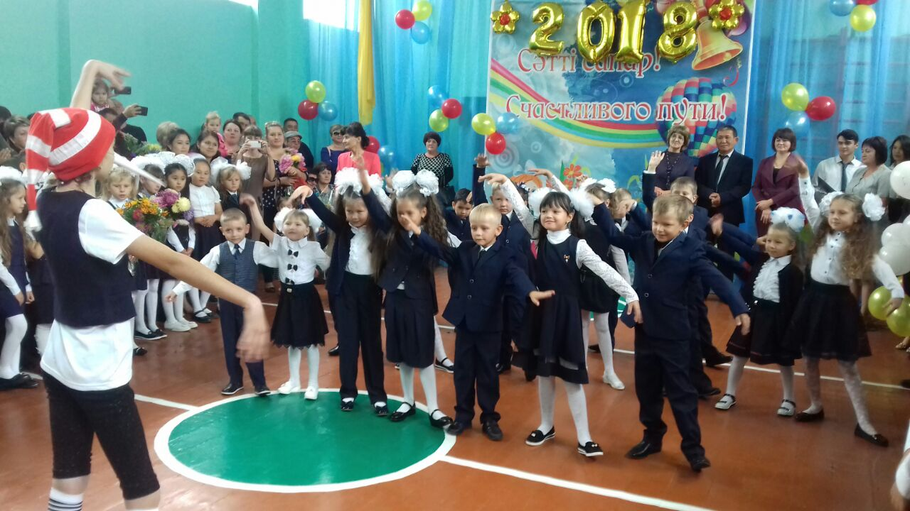

Зам.директора по воспитательной работе: Мирошниченко Н.П.

Организатор детского движения Вячеславской СШ: Романова В.Р